Тема 4: Построение графиков и диаграмм

Цель работы: получить практические навыки разработки проектов с использованием стандартного компонента chart для построения графиков, диаграмм, зависимостей по таблице данных.
Задание 1: основной проект
Разработать программу для ввода данных по вашему варианту задания и добавления в таблицу вводимых данных. Опрос пользователей производиться при помощи отдельной вкладки на форме, результаты опроса в виде таблицы должны отображаться на другой вкладке. Для организации вкладок используйте компонент TabControl. Хранение и обработку данных организовать с помощью дополнительных классов.
Задание 2: сохранение и загрузка данных
Добавьте возможность сохранить результаты опроса в текстовый файл и загрузить результаты опроса из текстового файла в таблицу на форме.
Задание 3: построение диаграммы
Добавьте в проект 3-ую вкладку, на которой требуется построить график или диаграмму (в зависимости от варианта). Построение диаграммы производиться по таблице данных с помощью компонента Сhart.
Для работы с этим компонентом необходимо подключить библиотеку System.Windows.Forms.DataVisualization.Charting
Вариант 10.
Разработать проект для ввода данных о площади районов и количестве жителей в каждом районе города. Рассчитать среднюю плотность населения в каждом районе. Результаты сохранять и отображать на второй вкладке в виде таблицы. Также должна быть возможность загрузить данные из текстового файла (название города, количество районов, перечень районов, площадь каждого района и количество жителей в каждом районе) и сохранить данные в текстовый файл в таком же формате. На третьей вкладке построить столбчатую диаграмму, показывающую сравнение районов по плотности населения.

Выполнение работы
Отображение Form1.cs (основная форма рисунки 1-)
Form1
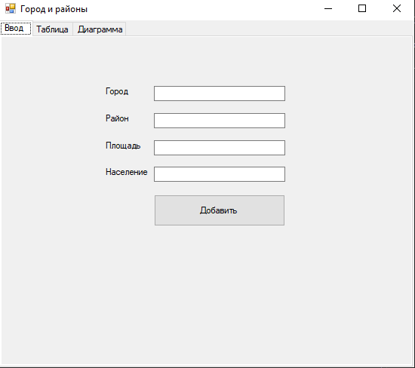
Label4
Label3
tabControl1
txtPopulation

txtPopulation

txtDistrict

txtDistrict

txtCity

Label2
Label1
Рисунок 1 – «главная» страница формы с вводом информации о районе города
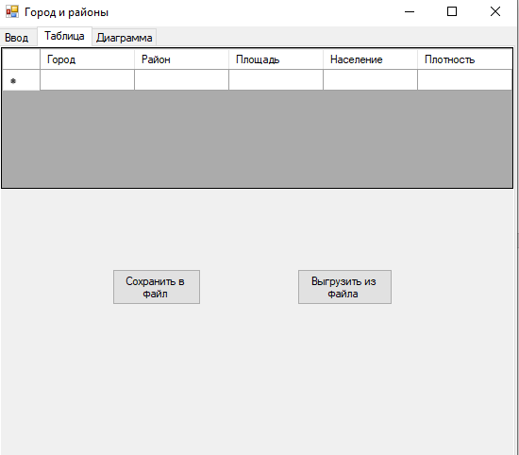
txtSave

txtLoad

dataGredView1
Рисунок 2 – раздел «таблица» вывод введенной информации в таблице, а также возможность сохранить уже введенные данные из таблицы в текстовый файл и выгрузить данные с текстового файла в таблицу
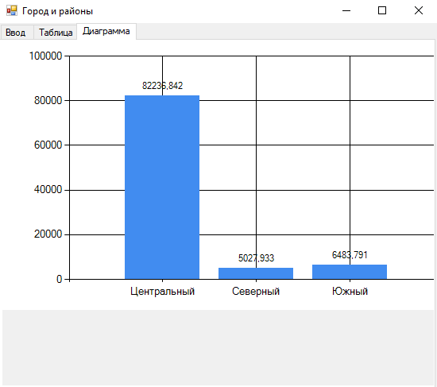
chart1
tabControl1
Form1
Рисунок 3 – столбчатая диаграмма, основанная на данных в таблице
Название компонента | Свойства | Значения
Form1 | Text | «Form1»
 | Font | Microsoft Sans Serif; 8,25pt
 | Text
tabControl1 | Text | (нет)
tabControl2 | Text | «Таблица»
tabControl3 | Text | «Диаграмма»
Label1 | Text | «Город»
Label2 | Text | «Район»
Label3 | Text | «Площадь»
Label4 | Text | «Население»
txtCity | (Name) | Ввод города
txtDistrict | (Name) | Ввод района города
txtArea | (Name) | Ввод площади города
txtPopulation | (Name) | Ввод населения города
btnAdd | Text | Добавление данных в таблицу
 | BackColor | 192;255;192
 | ForeColor | Crimson
btnSave | Text | Сохранение данных таблицы в текстовый файл
 | BackColor | 255;192;255
btnLoad | Text | Загрузка текстового файла с данными в таблицу
dataGridView1 | Columns | Столбцы: Город, Район, Площадь, Население, Плотность
Chart1 | (Name) | Chart1
 | ChartType | Column(столбчатая)
 | IsValueShownAsLabel | true
 | LabelFormat | "F3"
series | Name | «Плотность»
Таблица 1 – значение свойств, установленные на этапе конструирования интерфейса (Form1).
Код программы
Form1.cs
using System;
using System.IO;
using System.Windows.Forms;
using System.Windows.Forms.DataVisualization.Charting;
using System.Globalization;
namespace CityApp
{
public partial class Form1 : Form
{
City city = new City();

public Form1()
{
InitializeComponent();
}

private void btnAdd_Click(object sender, EventArgs e)
{
try
{
District d = new District()
{
Name = txtDistrict.Text,
Area = double.Parse(txtArea.Text, CultureInfo.InvariantCulture),
Population = int.Parse(txtPopulation.Text)
};
city.Name = txtCity.Text;
city.Districts.Add(d);
UpdateTable();
}
catch
{
MessageBox.Show("Ошибка ввода!");
}
}
private void UpdateTable()
{
dataGridView1.Rows.Clear();
foreach (var d in city.Districts)
{
dataGridView1.Rows.Add(
city.Name,
d.Name,
d.Area,
d.Population,
d.Density.ToString("F3")
);
}
}
private void btnSave_Click(object sender, EventArgs e)
{
SaveFileDialog sfd = new SaveFileDialog();
sfd.Filter = "Текстовые файлы (*.txt)|*.txt|Все файлы (*.*)|*.*";
sfd.DefaultExt = "txt";

if (sfd.ShowDialog() == DialogResult.OK)
{
try
{
using (StreamWriter sw = new StreamWriter(sfd.FileName, false, System.Text.Encoding.UTF8))
{
sw.WriteLine(city.Name ?? "Неизвестный город");
sw.WriteLine(city.Districts.Count);

foreach (var d in city.Districts)
{
sw.WriteLine(d.Name ?? "Неизвестный район");
sw.WriteLine(d.Area.ToString(CultureInfo.InvariantCulture));
sw.WriteLine(d.Population);
}
}
MessageBox.Show("Данные успешно сохранены!", "Успех", MessageBoxButtons.OK, MessageBoxIcon.Information);
}
catch (Exception ex)
{
MessageBox.Show($"Ошибка при сохранении файла:\n{ex.Message}", "Ошибка", MessageBoxButtons.OK, MessageBoxIcon.Error);
}
}
}

private void btnLoad_Click(object sender, EventArgs e)
{
OpenFileDialog ofd = new OpenFileDialog();
ofd.Filter = "Текстовые файлы (*.txt)|*.txt|Все файлы (*.*)|*.*";

if (ofd.ShowDialog() == DialogResult.OK)
{
try
{
using (StreamReader sr = new StreamReader(ofd.FileName, System.Text.Encoding.UTF8))
{
city = new City();
city.Name = sr.ReadLine()?.Trim();
string countLine = sr.ReadLine()?.Trim();
if (string.IsNullOrEmpty(countLine) || !int.TryParse(countLine, out int count) || count < 0)
{
MessageBox.Show("Ошибка: неверный формат количества районов.\nОжидается целое неотрицательное число.");
return;
}
for (int i = 0; i < count; i++)
{
string nameLine = sr.ReadLine()?.Trim();
string areaLine = sr.ReadLine()?.Trim();
string popLine = sr.ReadLine()?.Trim();

if (string.IsNullOrEmpty(nameLine) || string.IsNullOrEmpty(areaLine) || string.IsNullOrEmpty(popLine))
{
MessageBox.Show($"Ошибка: неполные данные для района #{i + 1}");
return;
}
if (!double.TryParse(areaLine, NumberStyles.Float, CultureInfo.InvariantCulture, out double area) ||
!int.TryParse(popLine, out int population))
{
MessageBox.Show($"Ошибка: неверный формат числовых данных для района #{i + 1}\nПлощадь: {areaLine}, Население: {popLine}");
return;
}
District d = new District
{
Name = nameLine,
Area = area,
Population = population
};
city.Districts.Add(d);
}
}
UpdateTable();
MessageBox.Show("Данные успешно загружены!", "Успех", MessageBoxButtons.OK, MessageBoxIcon.Information);
}
catch (Exception ex)
{
MessageBox.Show($"Ошибка при загрузке файла:\n{ex.Message}", "Ошибка", MessageBoxButtons.OK, MessageBoxIcon.Error);
}
}
}
private void BuildChart()
{
chart1.Series.Clear();
chart1.ChartAreas.Clear();

ChartArea area = new ChartArea();
chart1.ChartAreas.Add(area);

Series series = new Series("Плотность");
series.ChartType = SeriesChartType.Column;

// Показываем подписи с округлением до 3 знаков
series.IsValueShownAsLabel = true;
series.LabelFormat = "F3";

foreach (var d in city.Districts)
{
series.Points.AddXY(d.Name, Math.Round(d.Density, 3));
}

chart1.Series.Add(series);
}

private void tabControl1_SelectedIndexChanged(object sender, EventArgs e)
{
if (tabControl1.SelectedIndex == 2)
{
BuildChart();
}
}
}
}

Проверяемые требования | Сообщения программы и вводимые значения | Ожидаемые результаты | Фактические результаты
Добавление района с корректными данными | - | Город: Москва Район: Центральный Площадь: 66,2 Население: 125000 | Район успешно добавлен в таблицу Плотность рассчитана и отображается с 3 знаками после запятой (188,822)  Рисунок 4
Добавление района с некорректным форматом площади | «ошибка ввода!» | Город: Москва Район: Центральный Площадь: 66\2 Население: 125000 | Появляется сообщение «ошибка ввода!» Район не добавляется  Рисунок 5
Добавление района с некорректным форматом населения | «ошибка ввода!» | Город: Москва Район: Центральный Площадь: 66,2 Население: 125000ф | Появляется сообщение «ошибка ввода!» Район не добавляется  Рисунок 6
Добавление района без указания названия города | - | Город:  Район: Центральный Площадь: 66,2 Население: 125000 | Район добавляется, в таблице в колонке «Город» отображается пустая строка  Рисунок 7
Сохранение данных в файл (корректный случай) | Данные успешно сохранены! | Санкт-Петербург (количество районов)  Добавлено 2 района | Файл .txt создаётся в файле: название города, количество районов, затем данные каждого района (имя, площадь, население)  Рисунок 8
Загрузка корректного файла | Данные успешно загружены! | Файл с корректной структурой (город + количество + данные районов) | Все районы загружаются, Таблица обновляется, Плотность рассчитывается корректно  Рисунок 9 - 10
Загрузка файла с неверным форматом количества районов | Ошибка: неверный формат количества районов. | Строка района: 222 или отрицательное число | Появляется сообщение об ошибке Загрузка прерывается  Рисунок 11 - 12
Загрузка файла с неполными данными района | Ошибка: неполные данные для района | Файл, где для одного района отсутствует строка с площадью или населением | Появляется сообщение об ошибке Загрузка прерывается  Рисунки 13- 14
Загрузка файла с неверным форматом чисел | Ошибка: неверный формат числовых данных для района | Площадь: 557ааа  Население: 4592000 | Появляется сообщение об ошибке с указанием проблемных значений  Рисунок 15 - 16
Построение диаграммы | - | Переход на вкладку «Диаграмма» при наличии районов | Столбчатая диаграмма строится По оси X — названия районов По оси Y — плотность (округлено до 3 знаков) Значения подписаны на столбцах  Рисунок 17
Построение диаграммы при отсутствии районов | - | Переход на вкладку «Диаграмма» при пустом списке | Диаграмма строится пустая (без столбцов)  Рисунок 18
Таблица 2 – протокол испытаний (Form1)

Результаты запуска:

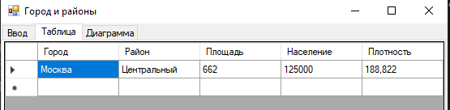
Рисунок 4 – результат добавления района с корректными данными в таблицу
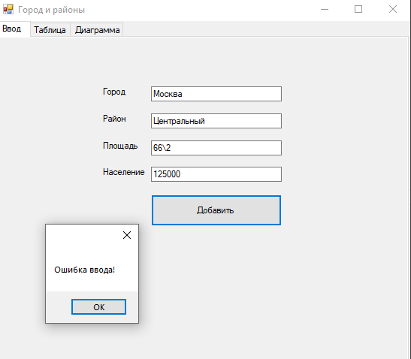
Рисунок 5 – результат попытки добавления района с некорректным форматом площади
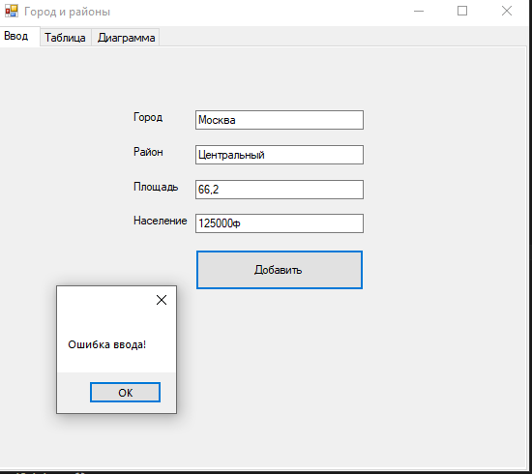
Рисунок 6 – результат попытки добавления района с некорректным форматом населения
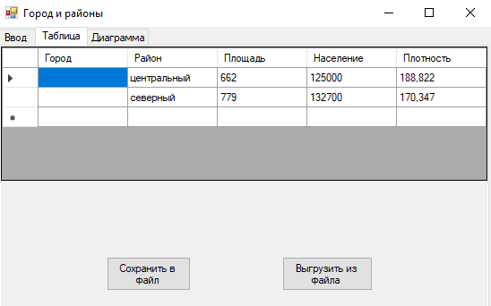
Рисунок 7 – добавление района без указания города

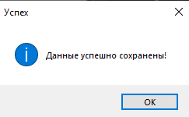
Рисунок 8 – результат сохранения данных в текстовый файл с корректными данными

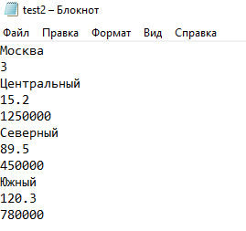
Рисунок 9 – данные для выгрузки в таблицу
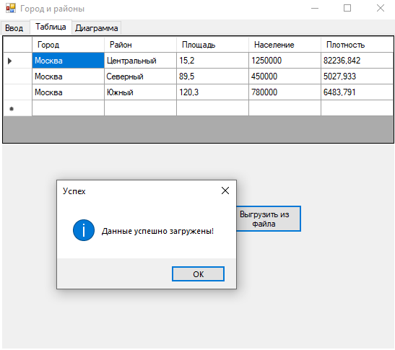
Рисунок 10 – загрузка корректного файла

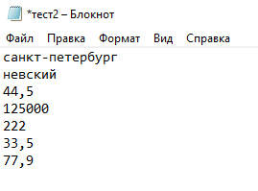
Рисунок 11 – неверное количество районов

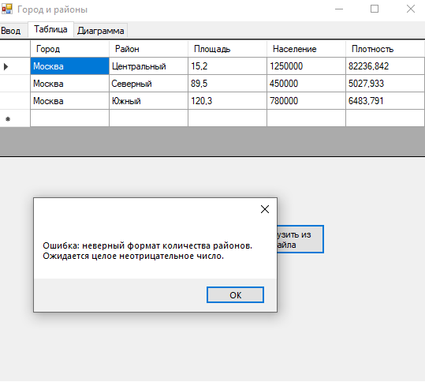
Рисунок 12 – загрузка файла с неверным форматом количества районов

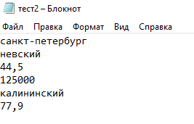
Рисунок 13 – неполные данные о районе в текстовом файле

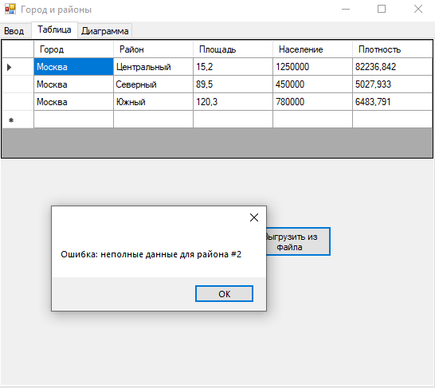
Рисунок 14 – выгрузка текстового файла с неполными данными

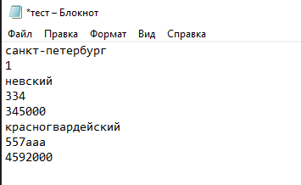
Рисунок 15 – данные с неверным форматом чисел
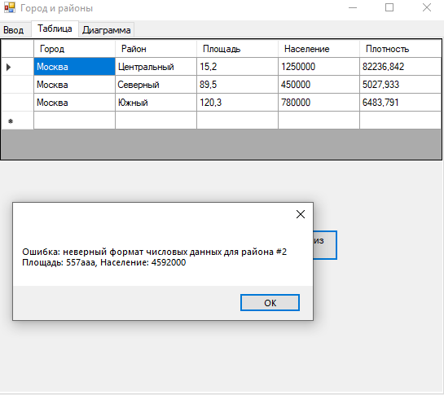
Рисунок 16 – загрузка файла с неверным форматом чисел

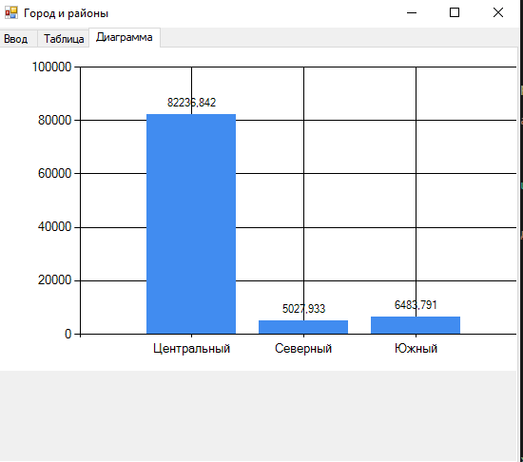
Рисунок 17 - построение диаграммы, основанной на данных из таблицы
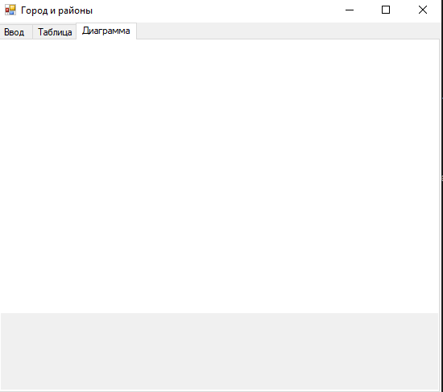
Рисунок 18 – построение диаграммы при отсутствии районов

